供应商权限申报操作手册
供应商权限申报地址：（请使用360浏览器极速模式或火狐浏览器打开）http://61.155.218.135:8039/EMall_Product/EmallManage/Pages/Config/SPGYSRightDeclare.html
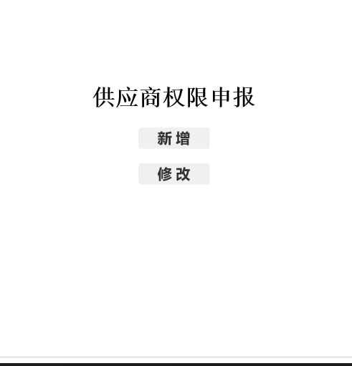
点击新增按钮，*号项填，组织机构代码与单位名称注意，不可填错，18位信用代码或9，10位组织机构代码，正确填法参考http://tlzbcg.tl.gov.cn/tlsggzy/infodetail/?infoid=c7309747-6384-4b60-a38e-950a6174590e&categoryNum=012
填完之后勾选目录。
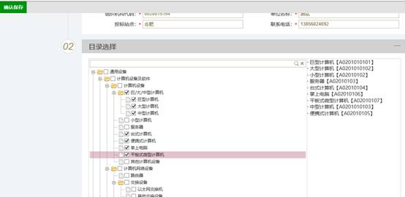
类目勾选完成之后，点击“确认保存”。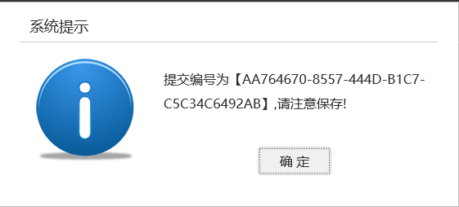
备注：提交编号一定要保存下来，涉及到后期类目开设工作。（可以复制或者截图保存）
点击“确定”，界面上方会有“下载PDF”。
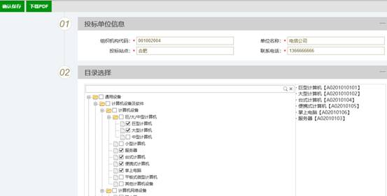
点击“下载PDF”，
在界面下方出来的控件点击保存，下载。
注意：360浏览器会拦截弹出，请在右上角点击允许弹出
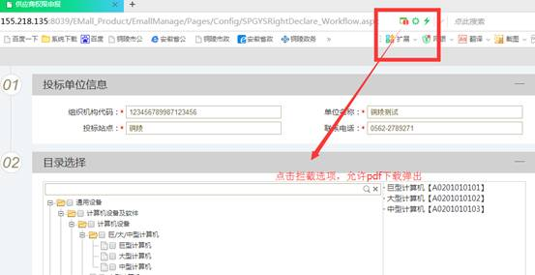
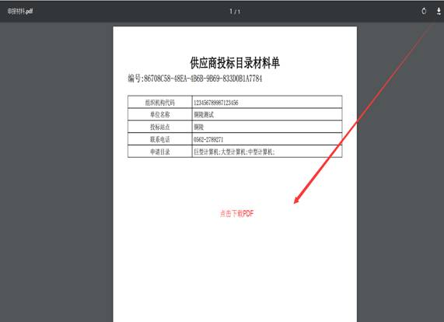

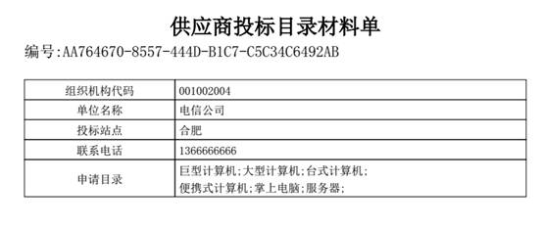
下载下来的材料是徽采商城供应商投标文件的一部分，上传投标文件时需附上改文件。后期供应商权限类目会根据此材料进行开设。请将PDF打印盖章扫后与pdf原件一起发送至市交易中心。
权限申报完成之后，后期有修改的话，可通过界面首页的“修改”按钮修改。
点“修改”，输入申报编号即上面保存的提交编号
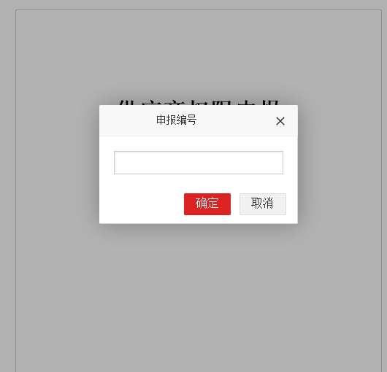
输入编号之后就会到一下界面（跟第一次新增的时候是一样的），进入之后可以操作修改，操作跟新增都是一样的。

